河北省气候影响评价

（2022年7月）

河北省气候中心

目 录
一、基本气候概况 1
二、主要气候特征 1
1、气温 1
2、降水 2
3、日照 4
三、主要天气气候事件 5
1、强降水 5
2、高温 8
3、干旱 9
4、大风冰雹 11
四、雄安气候特征 12
五、气候影响评估 13
1、天气气候条件对农业影响 13
2、气候与水资源 13
3、天气气候条件对人体舒适度影响 14
六、下月气候预评估 15

资料及方法说明
1. 资料来源
使用了河北省142个气象观测站观测资料，常年值为1991-2020年月值。
2. 评价方法
2.1 气温使用气温距平△T评定：
3.0℃≤ | △T |  |  | 异常偏高
2.0℃≤ | △T | ＜3.0℃ |  | 显著偏高
1.0℃≤ | △T | ＜2.0℃ |  | 偏高
-1.0℃＜ | △T | ＜1.0℃ |  | 正常
-2.0℃＜ | △T | ≤-1.0℃ |  | 偏低
-3.0℃＜ | △T | ≤-2.0℃ |  | 显著偏低
 | △T | ≤-3.0℃ |  | 异常偏低
2.2 降水使用降水距平百分率△R%划分：
100%≤ | △R% |  |  | 异常偏多
50%≤ | △R% | ＜100% |  | 显著偏多
25%≤ | △R% | ＜50% |  | 偏多
-25%＜ | △R% | ＜25% |  | 正常
-50%＜ | △R% | ≤-25% |  | 偏少
-80%＜ | △R% | ≤-50% |  | 显著偏少
 | △R% | ≤-80% |  | 异常偏少
2.3 日照使用日照时数距平△S评定：
100小时≤ | △S |  |  |  | 异常偏多
50小时≤ | △S | ＜100小时 |  |  | 显著偏多
20小时≤ | △S | ＜50小时 |  |  | 偏多
-20小时＜ | △S | ＜20小时 |  |  | 正常
-50小时＜ | △S | ≤-20小时 |  |  | 偏少
-100小时＜ | △S | ≤-50小时 |  |  | 显著偏少
 | △S | ≤-100小时 |  |  | 异常偏少

2022年7月河北省气候影响评价

一、基本气候概况
河北省2022年7月基本气候概况：全省平均气温26.2℃，接近常年和2021年；平均降水量185.2毫米，较常年偏多25.5%，比去年（295.6毫米）偏少37.3%，为2014年以来同期第三多；平均日照207.8小时，接近常年，比去年偏多46.3小时，为2010年以来最多。月内主要天气气候事件有：出现多次强降水过程，中上旬出现高温天气，中下旬北部出现阶段性干旱，月末北部和南部出现大风天气。

二、主要气候特征

1、气温
7月，全省平均气温26.2℃，较常年偏低0.1℃，比去年偏低0.1℃（图1）。各地平均气温在19.5～28.1℃之间。张家口中北部和西南部、保定西北部、承德大部平均气温在24℃以下，其中张家口局部低于20℃，康保19.5℃，为全省最低；其他地区在24℃以上，正定28.1℃，为全省最高（图2）。
图1 河北省7月平均气温历年变化（℃）
图2 河北省2022年7月平均气温（℃） | 图3 河北省2022年7月平均气温距平（℃）

空间分布上，全省大部分地区接近常年，邢台、邯郸两市局部偏低超过1℃，邢台站偏低1.4℃，偏低幅度最大；唐山局部偏高超过1℃，遵化偏高1.2℃，偏高幅度最大（图3）。

2、降水
7月，全省平均降水量185.2毫米，较常年偏多25.5%，比去年（295.6毫米）偏少37.3%，为2014年以来同期第三多（图4）。各地降水量在15.1～395.8毫米之间，秦皇岛北部和东部、唐山北部和中部、廊坊中南部、保定东南部、石家庄东部和南部、衡水大部、邢台大部、邯郸东部等地降水超过200毫米，唐山、保定、石家庄、衡水、邯郸五市局部超过300毫米，赞皇最多；张家口西部、承德局部降水不足50毫米，怀安最少（图5）。
图4 河北省7月降水量历年变化（毫米）

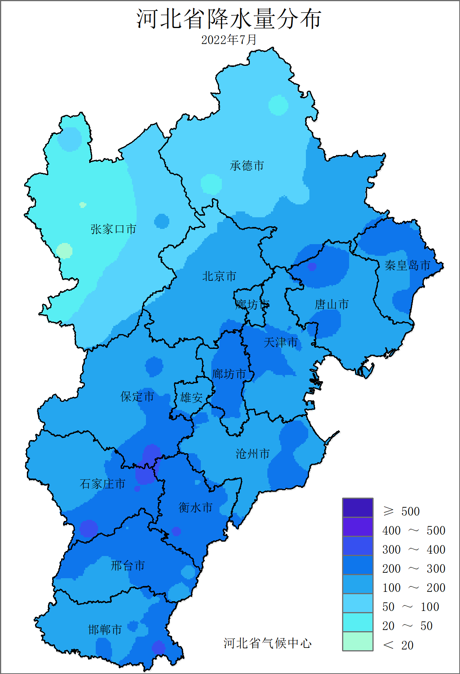 | 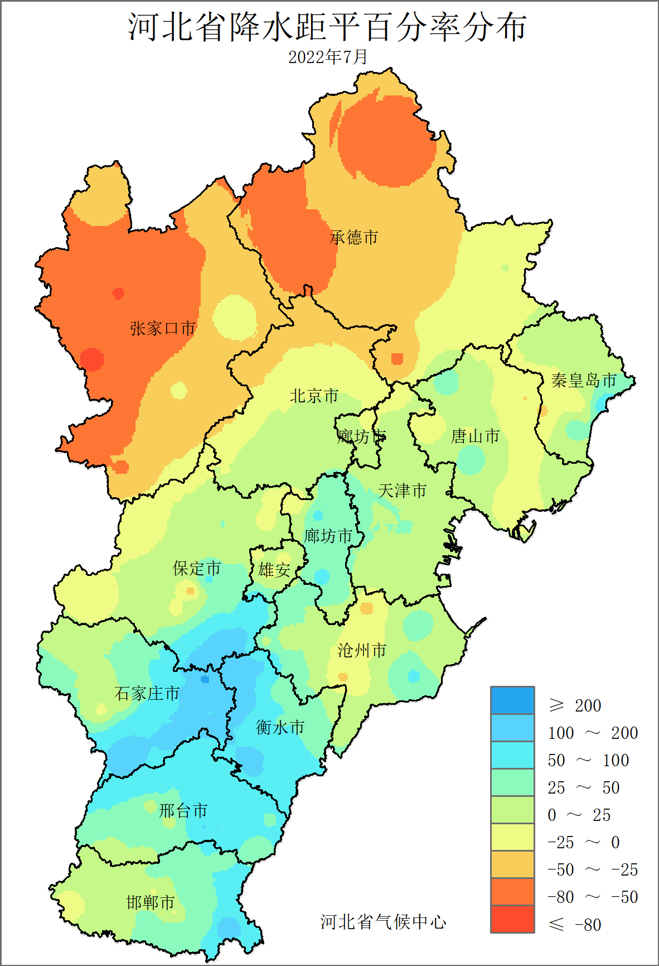
图5 河北省2022年7月降水量（毫米） | 图6 河北省2022年7月降水距平百分率（%）
与常年相比，降水呈中部偏多、北部偏少分布，张家口和承德大部降水偏少，其中张家口中西部、承德北部和西部降水偏少超过5成，局地偏少超过8成，怀安偏少85.1%，偏少幅度最大；石家庄东部和南部、衡水西部、保定东南部等地降水偏多超过1倍，深泽偏多超过2倍，偏多幅度最大（图6）。深泽（359.2毫米）、冀州（322.7毫米）月降水量破本站同期历史记录。

3、日照
7月，全省平均日照207.8小时，接近常年（图7），比去年偏多46.3小时，为2010年以来最多。各地日照时数在157.1～277.6小时之间，中北大部地区日照时数在200小时以上，张家口大部、承德西部超过250小时，沽源最多；沧州中部、石家庄和衡水两市南部及其以南大部分地区不足200小时，孟村最少（图8）。
图7 河北省7月平均日照时数历年变化（小时）
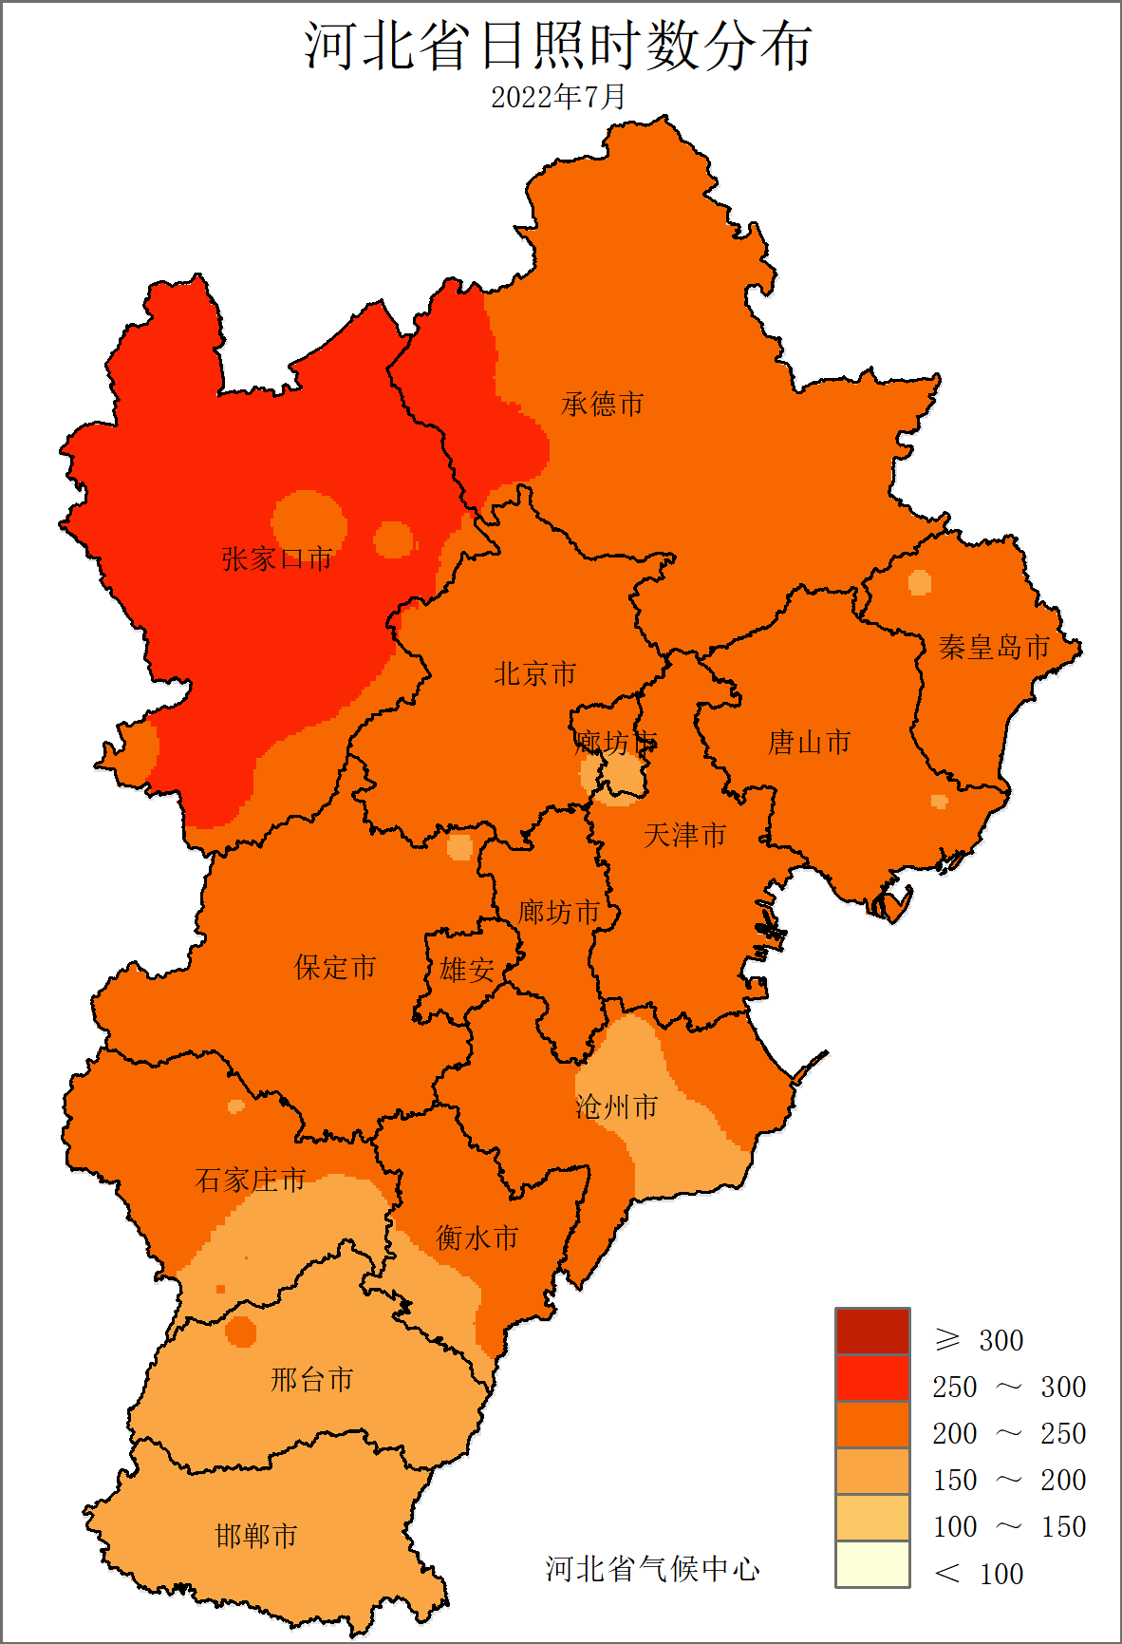 | 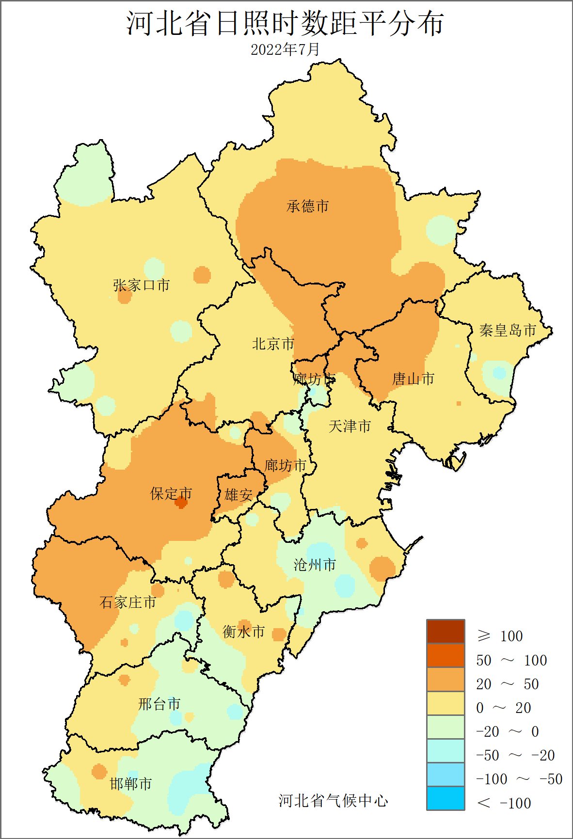
图8 河北省2022年7月日照时数（小时） | 图9 河北省2022年7月日照时数距平（小时）
与常年相比，承德大部、唐山北部、廊坊中部、保定大部、雄安新区大部、石家庄西北部等地偏多20小时以上，满城偏多56.4小时，偏多幅度最大；中南部平原局部偏少超过20小时，辛集偏少49小时，偏少幅度最大；其他地区接近常年（图9）。

三、主要天气气候事件
7月主要天气气候事件有：月内出现多次强降水过程，中上旬出现高温天气，中下旬北部出现阶段性干旱，月末北部和南部出现较大范围大风天气。

1、强降水
7月，我省降水过程频繁，共出现8次降水过程（2～4日，5～6日、9～10日、11～12日、16日、22～23日、25～26日、27～28日），累计发生暴雨99站次，较常年偏多11.6%，较2021年偏少62.5%，强降水过程主要发生在5～6日、11～12日和27～28日过程强度大，影响范围广。
5～6日，出现全省性降水，平均降水量30.6毫米，各地降水量在0.4～136.6毫米之间，强降水主要集中在秦唐地区、沧州东部，唐山中部、秦皇岛和沧州两市局部降水超过100毫米（图10），丰南最大。期间，18个县（市、区）达到暴雨级别，5个县（市、区）达到大暴雨级别（图11），丰南日降水量（130.9毫米，6日）最大，丰南和丰润（118.4毫米）破该站历史同期（7月上旬）极值，小时最大雨强73.4毫米，5日15时出现在赞皇。
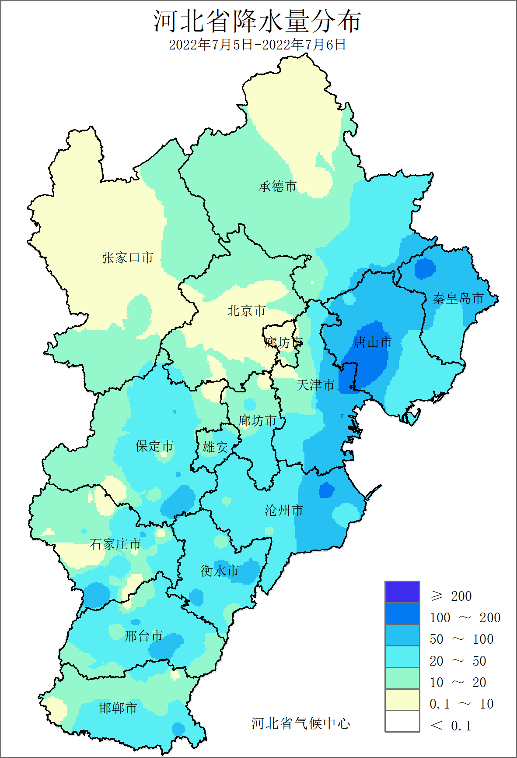 | 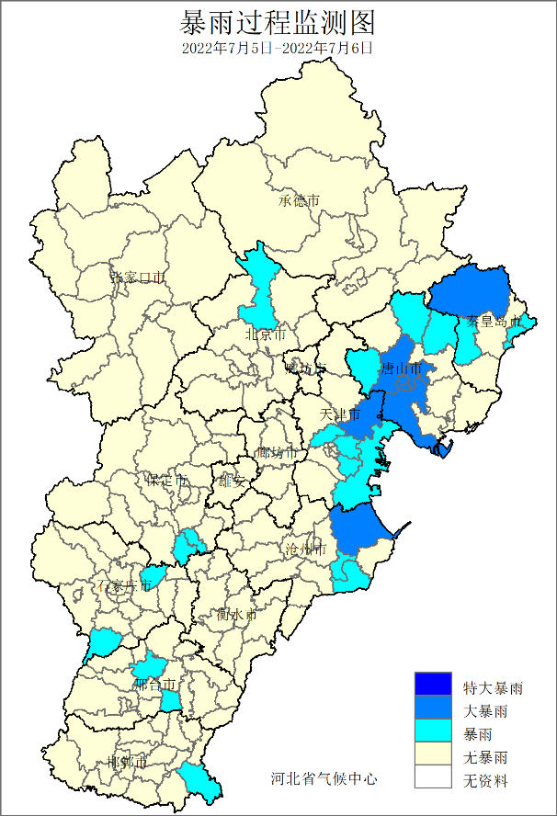
图10 河北省2022年7月5～6日气降水量分布 | 图11 河北省2022年7月5～6日暴雨监测
11～12日，全省除康保和张北外，133个县（市、区）出现降水，平均降水量29.5毫米，各地降水量在0.1～88.9毫米之间，强降水主要集中在中部地区，石家庄、衡水西北部、沧州东部、邯郸东南部等地降水超过50毫米（图12），平山最大。期间，18个县（市、区）达到暴雨级别（图13），馆陶日降水量（78.4毫米）最大，10个县（市、区）小时最大雨强超过20毫米，盐山（36.2毫米）最大，出现在（12日03时）。
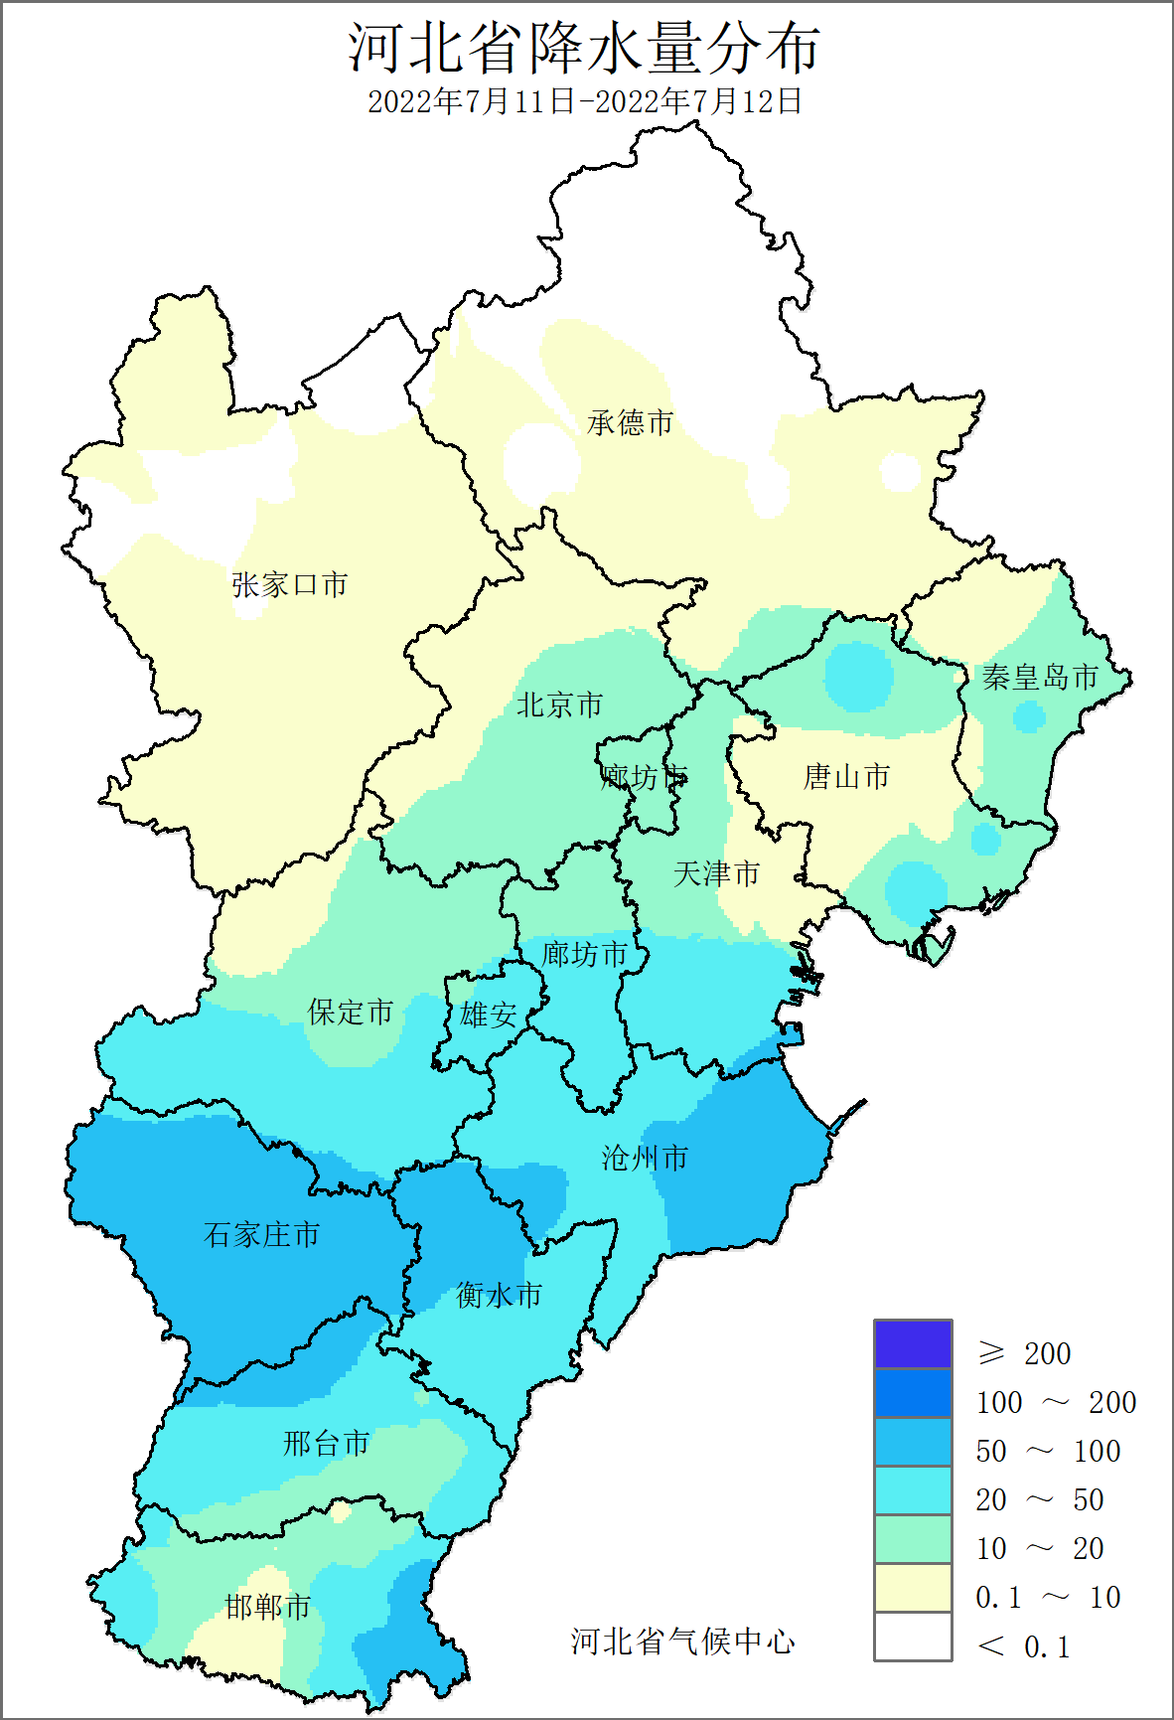 | 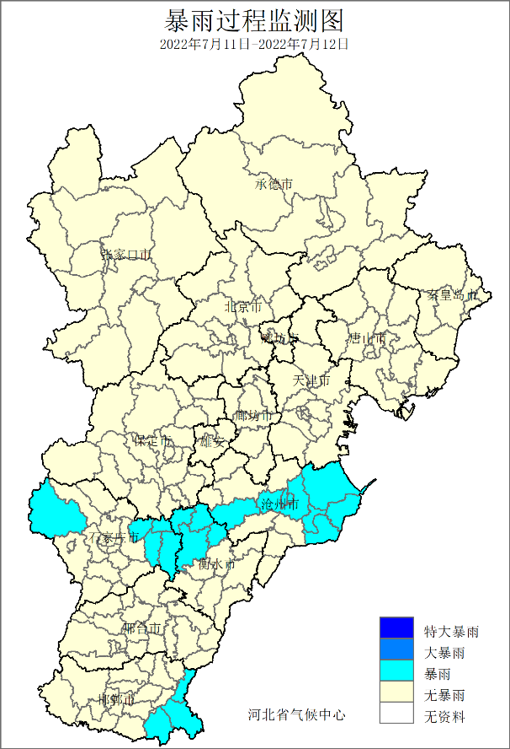
图12 河北省2022年7月11～12日降水量分布 | 图13 河北省2022年7月11～12日暴雨监测
7月27～28日，全省除康保和张北外，140个县（市、区）出现降水，平均降水量35.7毫米，各地降水量在0.1～214.4毫米之间，强降水主要集中在中部地区，保定、石家庄、衡水三市交界处、邯郸局部降水超过100毫米（图14），深泽最大；过程中7个县（市、区）过程降水量超过本站近10年同期（7月下旬）降水量最大值。期间，28个县（市、区）达到暴雨级别，6个县（市、区）达到大暴雨级别（图15），安国日降水量（147.1毫米）最大，晋州（115.0毫米）破该站7月历史极值；34个县（市、区）小时最大雨强超过20毫米，深泽（61.2毫米）最大，出现在（28日00时）。
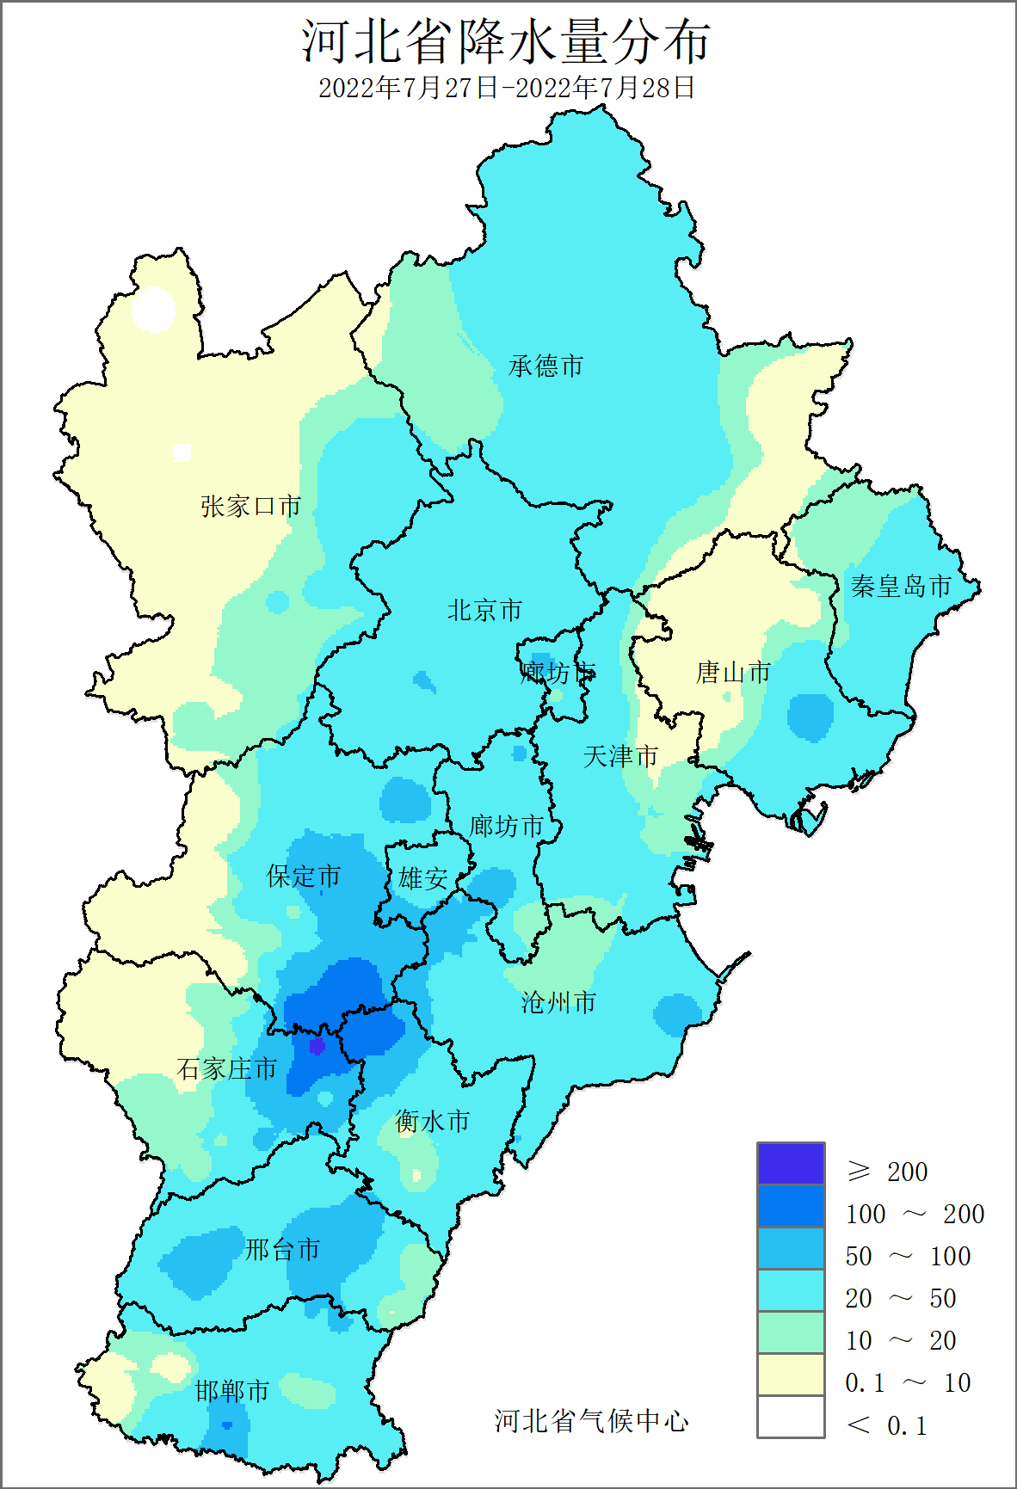 | 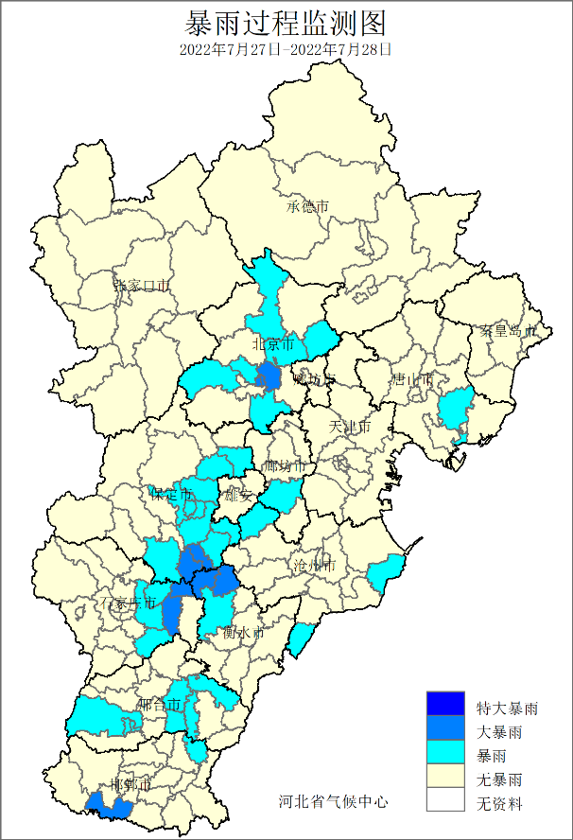
图14 河北省2022年7月27～28日降水量分布 | 图15河北省2022年7月27～28日暴雨监测

2、高温
7月，全省平均高温日数3.6天，较常年偏少1.2天，较2021年偏多0.3天。高温主要出现在7月7～9日、14～15日和17～18日（图16），其中7月7～9日影响范围最广。

图16 河北省2022年7月高温范围逐日变化（站）
7月7～9日，全省有107个县（市、区）出现高温（≥35℃）天气，高温天气出现在唐山西北部和南部及其以南地区，石家庄南部和邢台西北部9个县（市、区）出现38℃以上高温天气（图17），最高气温为39.0℃，7月8日出现在石家庄藁城县。其中7日高温影响范围最大，覆盖中南部90个县（市、区）。
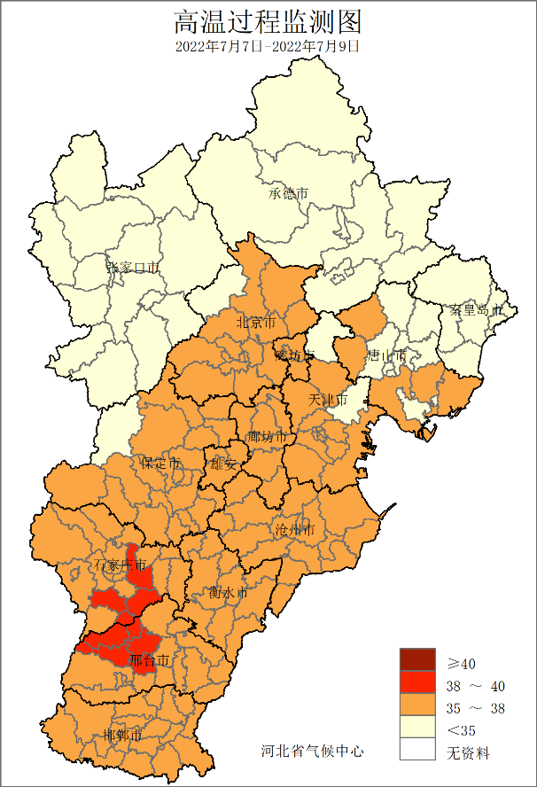
图17 河北省7月7～9日高温过程

3、干旱
7月，河北省干旱较轻，但北部张家口和承德地区较重。全省平均干旱日数3.5天，较常年偏少8.2天，为2014年以来最少；张家口平均干旱日数13.3天，较常年偏多2.6天，承德地区平均干旱日数14.6天，较常年偏多4.2天，均为2016年以来最多。空间分布上，张家口大部和承德大部、邢台中部、邯郸西南部干旱日数在15天以上，部分地区超过20天，张北县干旱持续整月（图18）。
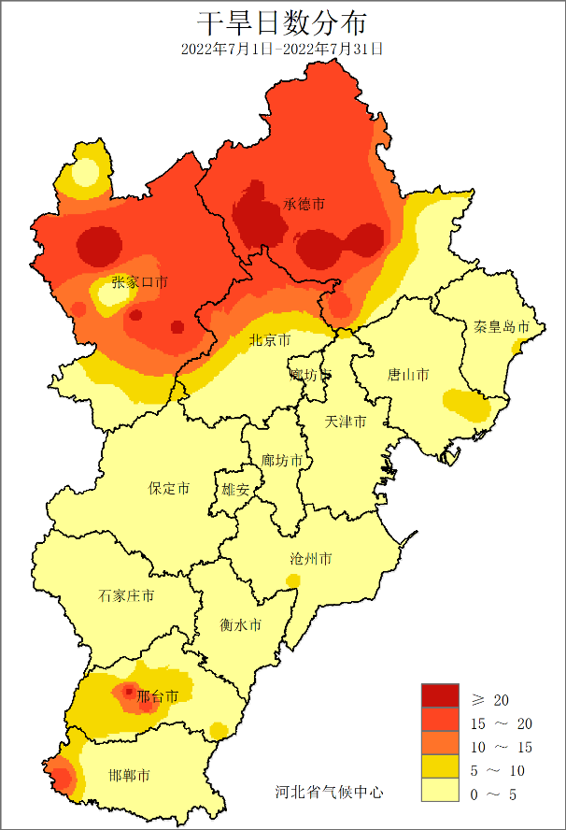
图18 河北省2022年7月干旱日数分布图
7月初，邢台地区受降水偏少影响，干旱继续维持，6日后降水逐渐增多，到中旬干旱基本解除（图19）。张承地区，中旬开始受降水持续偏少影响，干旱不断发展，期间，受27～28日降水影响略有缓解（图20）。

图19 邢台2022年7月逐日干旱站次

图20 邢台2022年7月逐日干旱站次
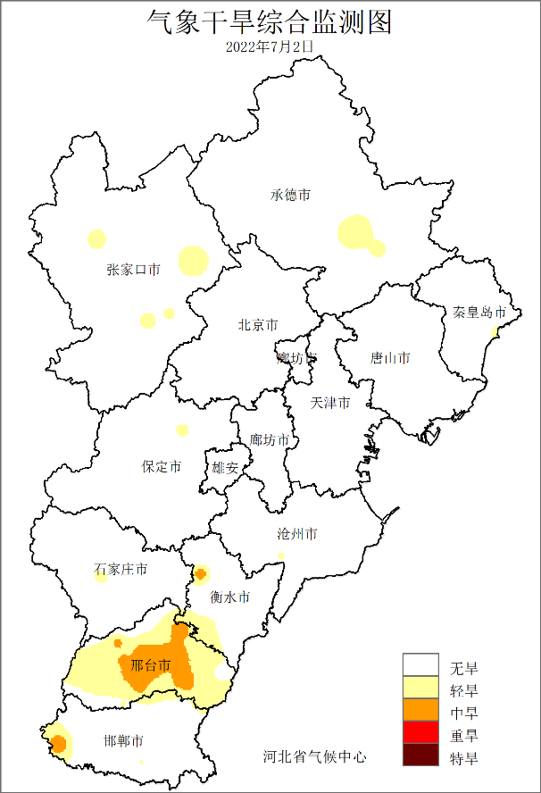 | 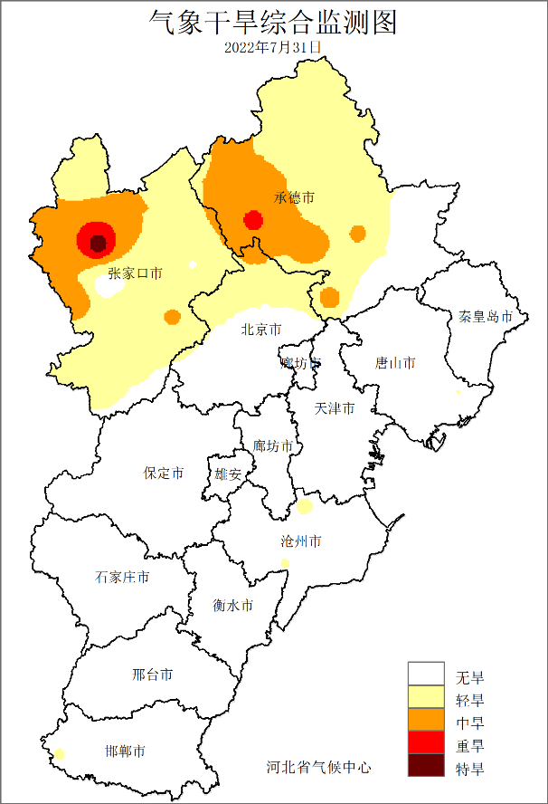
图21 河北省2022年7月2日气象干旱监测图 | 图22 河北省2022年7月31日气象干旱监测图

4、大风冰雹
7月，全省大风和冰雹天气总体少于常年，月内累计发生大风60站次，较常年偏少33.0%，较2021年偏少52.8%，影响区域主要在我省北部和南部地区，涉及47个县（市、区），主要发生在7月2日、24～25日，其中24～25日影响范围较广；累计发生冰雹7站次，较常年偏少63.2%，较2021年偏少81.1%，为近十年第三少。
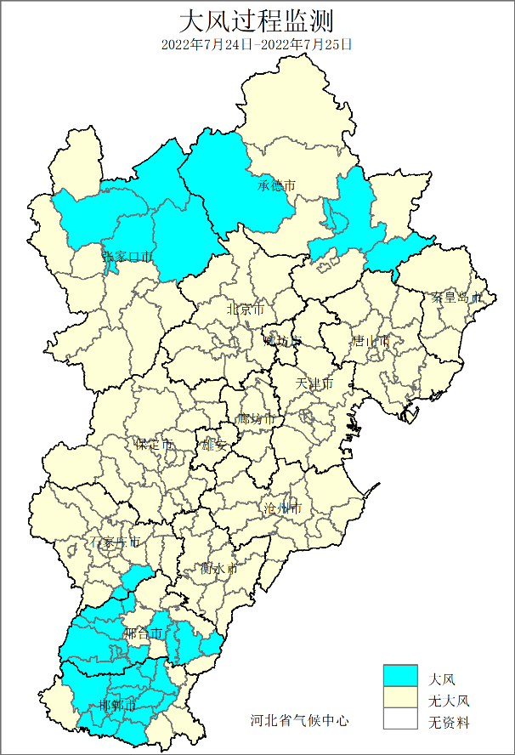
图23 河北省2022年7月24～25日大风监测图
24～25日，全省32个县（市、区）出现大风天气，主要发生在北部的张家口、承德，和南部的邢台、邯郸地区（图23），张北、临漳、南和等6个县（市、区）极大风速突破历史同期（7月）最大值，丰宁（24.6m/s）达到10级大风。过程中涉县和沽源出现冰雹。

四、雄安气候特征
7月，雄安新区平均气温27.4℃，较常年偏高0.3℃，较去年偏高0.5℃；平均降水量150.0毫米，较常年偏少6.0%，较去年偏少32.6%；平均日照时数222.0小时，较常年偏多36.1小时，较2021年偏多39.5小时。
月内，雄安新区主要气象灾害有气象高温、连阴雨。新区平均高温日数为4.0天，较常年偏少1.6天；平均连阴雨日数3.0天，较常年偏少2.1天。

五、气候影响评估

1、天气气候条件对农业影响
本月春玉米为拔节～抽雄吐丝期，夏玉米为三叶～拔节期，棉花为花铃期，马铃薯为块茎形成期，月平均气温和日照时数接近常年，热量、光照条件适宜大秋作物生长。月内降水频繁，过程多、范围广，降水量中南部偏多，北部偏少，月末中南部旱情基本解除，北部局部存在不同程度旱情，不利于农作物生长发育。出现局地洪涝、雷雨大风、冰雹等气象灾害，对农作物造成一定影响，但灾害总体较轻。

2、气候与水资源
2022年7月，全省平均降水量185.2毫米，折合降水资源量354.8亿立方米，较常年（282.8亿立方米）偏多25.5%，较2021年（566.3亿立方米）偏少37.3%，属于丰水（图24）。各流域中，子牙河流域降水资源量最多，为103.3亿立方米，永定河最少，为6.5亿立方米（图25）。

图24 河北省历年7月降水资源量变化（亿立方米）

图25 2022年7月河北省各流域降水资源量（亿立方米）

3、天气气候条件对人体舒适度影响
7月，全省平均舒适日数为18.2天，接近常年，较2021年偏多1.7天（图26）。各地舒适日数在8～31天之间，中部平原地区在15天以下，局部少于10天，晋州和景县最少；张承大部、秦皇岛北部等地舒适日数均超过25天，怀安、蔚县、涞源等14个县（市、区）全月人居环境舒适等级均为舒适（图27）。与常年相比，唐山中南部、廊坊中部、沧州和衡水两市局部等地区较常年偏少5天以上，遵化偏少9.9天，为全省偏少最多；张家口北部、承德西北部、邢台大部、邯郸市大部石家庄西南部等地区偏多2天以上，沽源偏多7.6天，为全省偏多最多（图28）。

图26 河北省7月历舒适日数年（天）
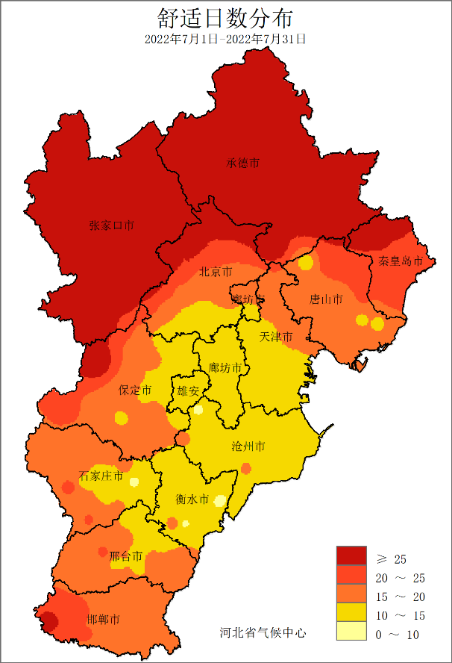 | 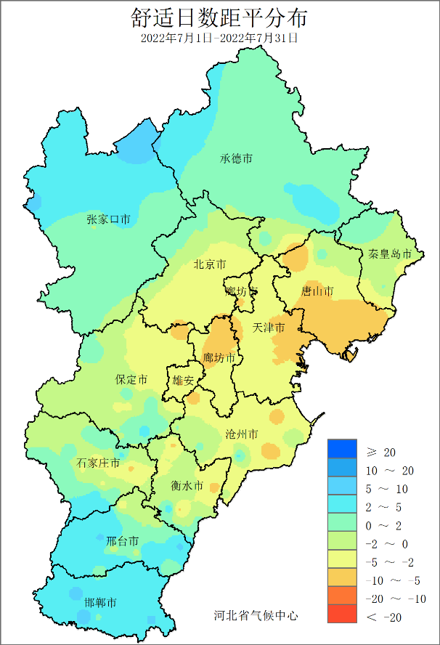
图27 河北省2022年7月舒适日数分布（天） | 图28 河北省2022年7月舒适日数距平分布（天）

六、下月气候预评估
预计2022年8月河北省中北部地区降水量较常年偏多2～3成，其他地区降水量接近常年或略偏多，降水过程频繁。全省大部分地区气温接近常年或略偏，可能有5天左右的高温闷热天气。
建议各地应密切关注天气和土壤墒情，抗旱、防涝两手抓，出现旱情的地区应及时节水灌溉，以满足大秋作物生长发育需求，降水较多的地区应注意疏通渠道，排水防涝；加强秋作物病虫害的监测和防治；做好短时强降水引发的山区地质灾害和城市内涝的防御工作。

主班：邵丽芳
副班：杨宜昌
审核：于长文
签发：于长文

